Консультация для родителей
Как выбрать вид спорта?

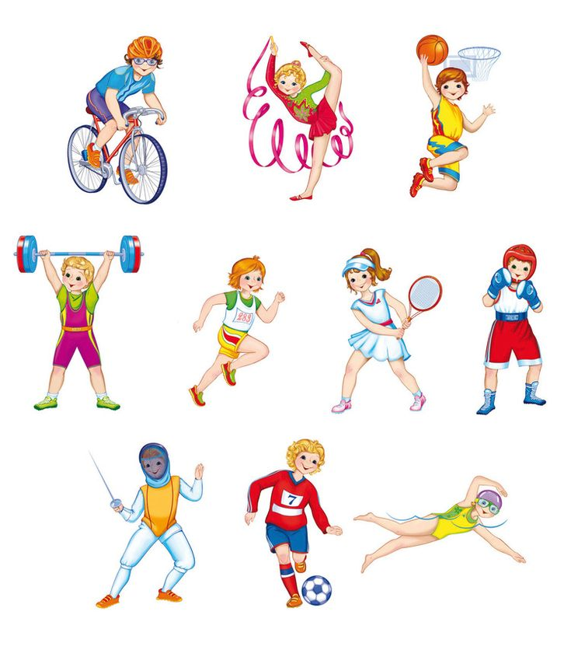

Как выбрать вид спорта?
Ясно – движение детям необходимо. Но, к сожалению, реальность такова, что с каждым годом все меньше и меньше малышей приходят в спорт.
С самого момента рождения родители стремятся развивать своего ребенка. Причем все чаще и чаще мамы и папы отдают предпочтение развитию духовному и интеллектуальному, отодвигая физические занятия на второй план. Но не стоит умалять значения физической подготовки! Врачи, обеспокоенные стремительным омоложением сердечно-сосудистых заболеваний, провели широкомасштабные исследования среди детей и подростков. Результат был впечатляющим. Оказалось, что возраст от 5 до 8 лет является определяющим в плане риска развития у взрослого человека атеросклероза и инфаркта миокарда. Причем, чем активнее ребенок занимался спортом, тем меньше этот риск. Ученые приводят еще несколько веских доводов в пользу регулярных занятий спортом:
• у 30% дошкольников уже намечаются изменения осанки (а в первые годы школьных занятий этот показатель увеличивается до 65%!);
• более 30% детишек весят больше, чем положено. А ведь известно, что детское ожирение победить очень сложно;
• от 20 до 25% малышей уже имеют нарушения кровообращения;
• 40% детишек регулярно жалуются на боли в спине.
Понятно, что каждый родитель хочет, чтобы его ребенок рос здоровым и сильным. Итак, решено: надо заниматься спортом! Но каким именно? В поисках решения проблемы физической подготовки мамы и папы, к сожалению, нередко ступают на неверный путь. И все по причине того, что часто интересы и возможности малыша остаются на заднем плане в угоду родительским амбициям. Лето – прекрасное время начать подготовку вашего ребенка к занятиям спортом. Не стоит ломать голову над тем, какая спортивная школа в вашем городе лучшая – это вам, скорее всего, подскажут приятельницы, либо, изучив газеты или Интернет-сайты, вы сами вынесете окончательный вердикт. Главная проблема другого рода – какой вид спорта выбрать. Спортивные традиции в нашей стране достаточно глубокие, а сейчас, по счастью, у нас постепенно утверждается мода на здоровый образ жизни. Так что выбор спортивных секций, школ и клубов достаточно велик.
Командные игры
Этот вариант лучше всего подойдет открытым для контакта, общительным детям. Или же, наоборот, малышам, нуждающимся в развитии этой черты характера. Не будем останавливаться для перечисления всех видов. Отметим только, что несмотря на то, что понятие спортивного равноправия в области командного спорта никто не отменял, тем не менее существуют определенные ограничения для представительниц слабого пола. Девочкам обычно рекомендуют попробовать себя в баскетболе, гандболе, волейболе, но отдавать малышку, например, в женский хоккей большинство даже увлеченных этим видом спорта родителей считают нецелесообразным.
Многие мальчишки с удовольствием погоняют в футбол или побросают мяч в баскетбольную корзину. Так что, если у вас нет четких приоритетов среди спортивных видов, возможно, стоит начать именно с этих. Профессиональные тренировки начинают обычно с 5 лет.
Как правило, мальчишкам нравится много движения и общения, да и к тому же в футбол, как и в хоккей, у нас в стране «играют настоящие мужчины».
Водные виды спорта
Вот эта стихия, без преувеличения, подходит всем без ограничения. Еще не научившиеся ходить малыши именно здесь постигают спортивные азы. Сами родители, отправляя ребенка в секцию плавания, прыжков в воду, синхронного плавания или водного поло, часто аргументируют свое решение тем, что именно благодаря спортивным водным процедурам у детей вырабатывается хорошая осанка и крепкие мышцы. Да и сам факт, что чадо научится плавать и чувствовать себя как рыба в воде, не оставляет многих родителей равнодушными. Что уж говорить о роли закаливания!
Гимнастика
Она может стать первой ступенью в занятиях любым другим видом спорта (не зря ее называют матерью всех спортивных занятий), и начинать тренировки можно уже с 3 дет.
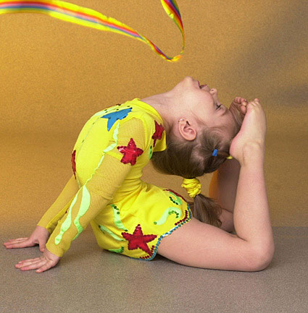
Вот куда специалисты смело рекомендуют родителям отдавать детей. Ведь этот вид спорта развивает практически все: осанку, координацию, мышцы, характер, грацию, стройность. Особенно гимнастика любима и популярна среда девочек. Причин этому много. И овна из них связана с тем, что фигура гимнастки смотрится наиболее гармонично – у девочек нет широких плеч, присущих тем, кто занимается водными видами спорта, нет резких, а зачастую угловатых движений, которые характеризуют участников командных видов спорта.
Кроме того, гибкость, сформированная во время занятий, сохраняется у девочки на всю оставшуюся жизнь, придавая походке легкость и грацию.
Лыжи
Это не только традиционные лыжи, но и модные нынче биатлон, сноуборд, прыжки с трамплина, горные лыжи и многое другое.
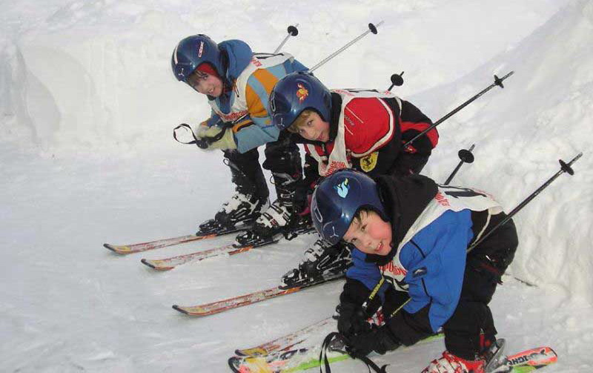
Однако специалисты настоятельно рекомендуют детям начинать знакомство с зимними видами спорта с традиционных лыж. Этот вид спорта особенно хорош с точки зрения закаливания, ведь ребенок постепенно привыкает к постоянному свежему воздуху, развиваются все мышцы (прежде всего ног), координация движений. Конечно, существует угроза травматизма. Но абсолютно безопасного вида спорта нет. Спорт есть спорт. Об этом забывать не стоит.
Фигурное катание
Очень красивый и зрелищный вид спорта, которым легко увлекаются и мальчики, и девочки. Несмотря на внешнюю простоту и красоту, относится к наиболее сложным, поэтому нужно настроиться на то, что не все сразу будет получаться, как хотелось бы. Именно здесь особенно сильно чувствуется жесткая конкуренция. Безусловно, хорошо развиваются мышцы ног, рук как у парников, так и сольных танцоров на льду, координация, грация. Но фигуристам приходится много работать не только на катке, но и в зале – над хореографией.
Теннис
Во время занятий работают практически все группы мышц, хорошо развивается координация движений. Этот вид спорта (а вернее, регулярные соревнования) также помогает выработать у ребенка столь необходимые в жизни качества, как упорство и настойчивость. Однако, что греха таить, этот вид спорта – не из дешевых. Кроме того, теннис не терпит пренебрежения. Для серьезного овладения техникой надо заниматься 2-3 раза в неделю, а количество детей в группе при этом должно быть не более 4-5. Время от времени также необходимы индивидуальные тренировки.
Боевые искусства
Приобрели особую популярность в последние десятилетия. Сюда относятся дзюдо, самбо, карате, айкидо, ушу и еще множество вариантов единоборств. Эти виды спорта развивают координацию движений, мускулатуру, учат малыша быстро реагировать и правильно падать. Девочки занимаются боевыми искусствами с не меньшей охотой, чем мальчики. Это неудивительно: в наше время умение постоять за себя очень полезный навык. Уровень травматичности при квалифицированном преподавании не выше обычного. Однако надо быть готовым к тому, что после тренировок неизбежны синяки.
Танцы
Хотите найти более простой и безопасный путь приобщения вашего ребенка к спорту? Начните с обычных танцев. К танцам относятся: спортивные танцы, аэробика, разновидности современных танцев Кто знает, может, это призвание вашего ребенка?

Это очень важно!
К выбору вида спорта нужно отнестись предельно внимательно. Важно, чтобы он соответствовал характеру ребенка. Нельзя давить на малыша, через силу заставлять его ходить в спортивную секцию, ведь спорт должен приносить радость. Прежде всего, внимательно присмотритесь и прислушайтесь к своему чаду.
Ни в коем случае нельзя сбрасывать со счетов его склонности и бороться с природой, пытаясь на свое усмотрение «улучшать» ребенка. Попробуйте выявить и развить все позитивное, что досталось ему от рождения. Не бойтесь экспериментировать: не стоит корить малыша, если он, полгода проходив в секцию, вдруг решительно откажется продолжать занятия. Сначала попробуйте разобраться в ситуации. Возможно, дело не в самом спорте, а в социально-коммуникативных отношениях внутри коллектива. Ведь для детей важны не только занятия, но и общение, прежде всего игры.
А может быть, ребенок не смог найти с тренером общий язык. Не бойтесь попросить у преподавателя разрешения присутствовать на занятиях, поговорите с тренером по душам. Скорее всего, вы поймете, в чем суть конфликта. А вообще психологи считают, что дети часто лет до 10 не могут определиться, какому же виду спорта им хотелось бы посвятить себя.
Но главное, чтобы малыши хотели заниматься, ведь спорт – это здоровье!
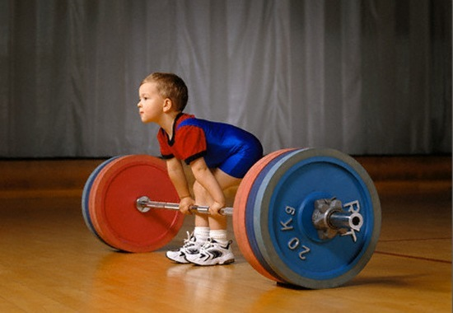
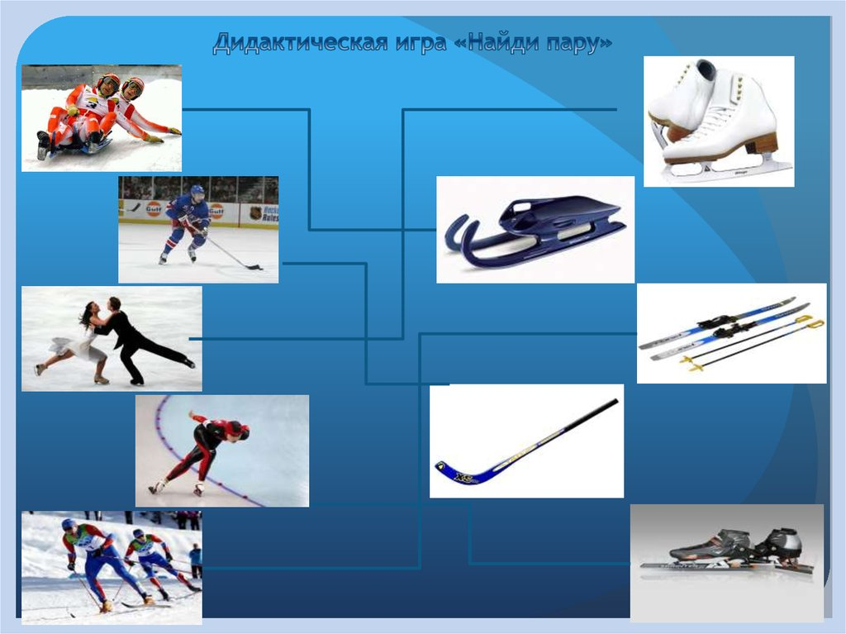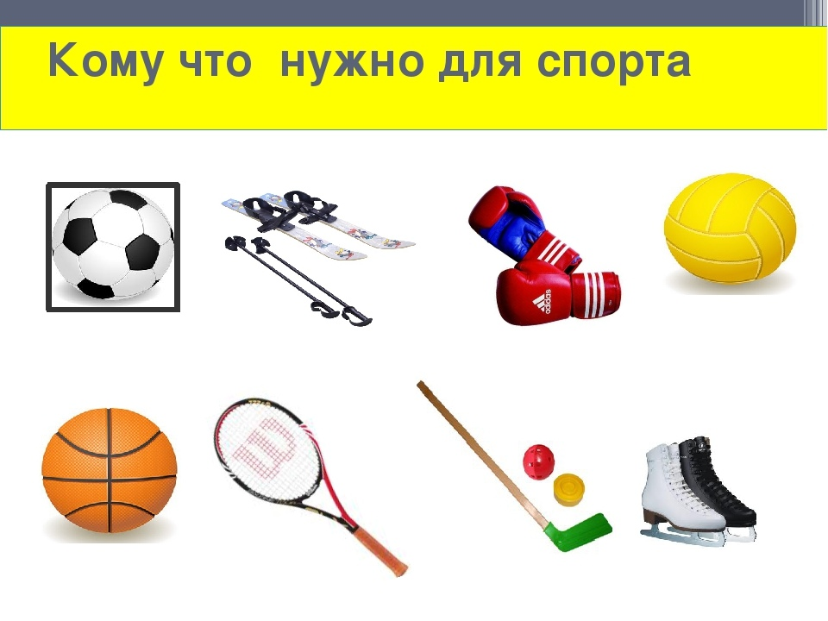
https://www.youtube.com/playlist?list=PLMdxi1b-xcKWmeY7Ives8oSELTOdI08_9

